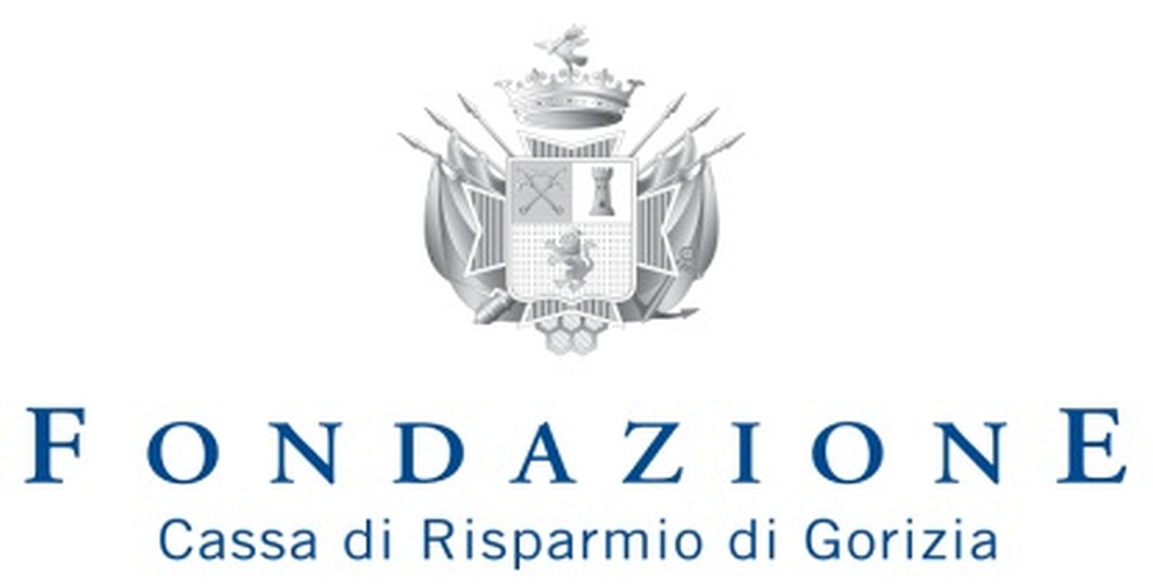

PROGETTO “WELFARE INSERIMENTO LAVORATIVO”:
EFFETTUATE 80 ORE DI FORMAZIONE PROFESSIONALE PER 16 PERSONE DISOCCUPATE
GRAZIE AL CONTRIBUTO DELLA FONDAZIONE CARIGO E AD UNA RETE DI 8 ENTI ATTIVI SUL TERRITORIO

COMUNICATO STAMPA

Ottanta ore di formazione per favorire l’inserimento lavorativo di sedici persone disoccupate appartenenti a categorie svantaggiate della provincia di Gorizia. Sono queste le prime azioni attuate nell’ambito del progetto “Welfare Inserimento Lavorativo”, promosso e finanziato dalla Fondazione Cassa di Risparmio di Gorizia e realizzato da una rete di otto enti: Consorzio di cooperative sociali “Il Mosaico”, capofila dell’iniziativa; Enfap FVG; Caritas Diocesana di Gorizia; CISI - Consorzio Isontino Servizi Integrati; Ater; Ambito “Basso” e “Alto” Isontino e Comunità Terapeutica “La Tempesta”.
La formazione, svolta nelle sedi Enfap di Gorizia e Monfalcone a partire dai mesi di maggio e giugno, si è concentrata sulle tecniche di cura e manutenzione del verde, includendo sessantaquattro ore dedicate all’acquisizione di competenze tecnico-professionali specialistiche del settore, tra cui anche esercitazioni pratiche eseguite nella sede della Comunità “La Tempesta” di Gorizia ed in aree verdi di proprietà dell’Ater sia a Gorizia sia a Monfalcone, e sedici ore di lezioni sulla salute e sicurezza sul lavoro.
Nello specifico i partecipanti al percorso formativo hanno acquisito competenze attinenti la concimazione, la semina, il trapianto e la messa a dimora di alberi, cespugli e siepi, la potatura, il taglio di rami o alberi di grandi dimensioni, i trattamenti fitosanitari sulle piante, lo sfalcio, l’utilizzo di sistemi di lotta contro le piante infestanti, nel rispetto della normativa in tema di sicurezza in situazioni di rischio alto.
I primi frutti di tale percorso si sono già manifestati: nel corso della stagione estiva alcuni dei partecipanti hanno trovato impieghi stagionali, grazie alla formazione acquisita ed alla collaborazione tra gli enti partner del progetto, impegnati anche nella ricerca di opportunità concrete di lavoro.

L’iniziativa nasce nell’ambito di “Obiettivo Welfare”, progetto ideato nel 2014 dalla Fondazione Carigo insieme ad Isig – Istituto di Sociologia Internazionale di Gorizia, con lo scopo di attivare un processo partecipativo e stimolare i soggetti pubblici e privati della provincia a fare sistema, ripensando le strategie di intervento nel campo del welfare. Si sono così costituiti alcuni focus groups che hanno elaborato quattro specifiche azioni sostenute dalla Fondazione e fondate sul volontariato, tra cui “Welfare Inserimento Lavorativo”. Gli altri tre progetti si concentrano su povertà e reti solidali, scuole e Attività Fisica Adattata.

Il progetto “Welfare Inserimento Lavorativo” nasce dalla consapevolezza che la mancata occupazione implica non solo difficoltà economiche, ma influisce anche sull’identità, l’autostima, le relazioni familiari e sociali delle persone. Per far fronte a un fenomeno in continua crescita, i partner del progetto si sono impegnati nel cercare di fronteggiare la disoccupazione dando il proprio contributo ciascuno in conformità con le proprie caratteristiche e capacità specifiche.
Il percorso formativo, rivolto a persone appartenenti a categorie svantaggiate, è stato pensato per offrire una formazione di base teorico-pratica spendibile nel settore pubblico e privato e nell’ambito delle cooperative e viene integrato con azioni di coinvolgimento e sensibilizzazione per reperire opportunità occupazionali concrete per i partecipanti.

